院系所码 | 院系名称 | 管理部门 | 联系人 | 联系电话 | 学院网站网址、邮箱或微信公众号二维码
002 | 公共卫生学院 | 研究生科 | 王老师 | 0451-87502815 | 
004 | 第一临床医学院 | 研究生科 | 胥老师  张老师 | 0451-85552858 | 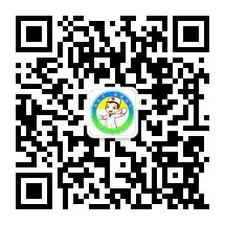  http://www.54dr.org.cn/  点击主页下方黄色背景的 “医院公告”栏浏览最新信息
005 | 第二临床医学院 | 研究生科 | 付老师 | 0451-86605892 |   http://www.hrbmush.edu.cn/index.shtml  点击进入“医学教育-研究生教育”查看最新信息
006 | 第三临床医学院 | 研究生科 | 付老师 | 0451-86298702 | http://hmucancerhospital.org.cn/  点击进入“医院公告”栏查询最新信息
007 | 第四临床医学院 | 研究生科 | 李老师 | 0451-85939722 | http://www.ydsy.cn/news/14/
008 | 药学院 | 研究生科 | 毕老师 | 0451-86649768 | 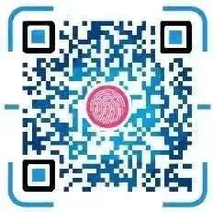
011 | 大庆校区 | 研究生处 | 刘老师  叶老师 | 0459-2796734 | 微信公众号：哈医大大庆校区研究生 hyddqyjs  网站：http://yjsc.hmudq.edu.cn/

